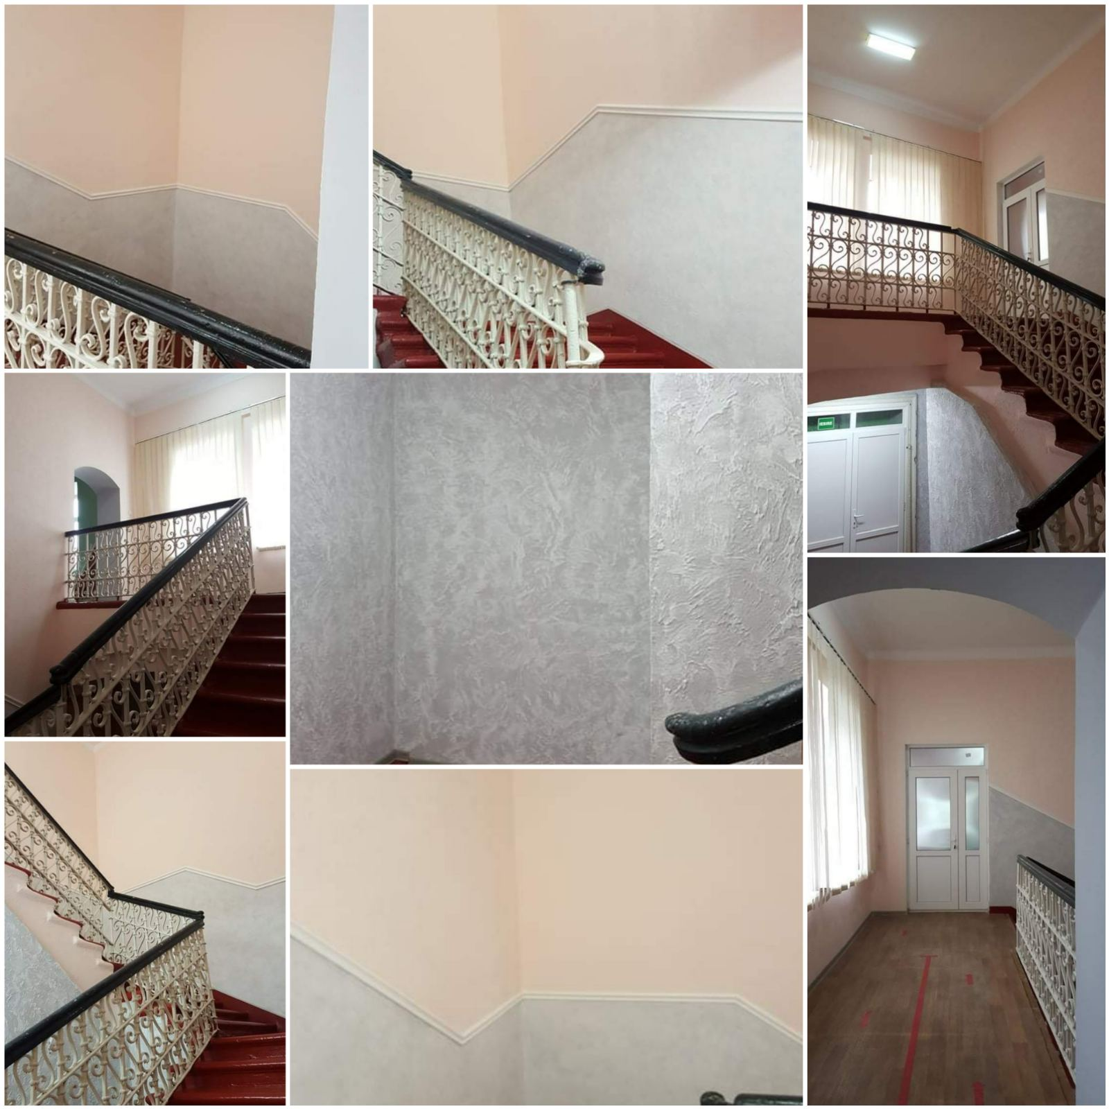
Reparația intrării în cadrul CCT ”Politehnic”

